Т-13. Дифракция света. Дифракционная решетка. Вариант 1.
1. Какое условие является необходимым для того, чтобы происходила дифракция света с длиной волны $λ$ в область геометрической тени от диска радиуса r?
А. r = $λ$. Б. r >> $λ$. В. R << $λ$.
Г. Дифракция происходит при любых размерах диска.
2. Дифракционная решетка с периодом d освещается нормально падающим световым пучком с длиной волны $λ$. Какое из приведенных ниже выражений определяет угол $ϕ$, под которым наблюдается первый главный максимум?
А. . Б. . В. . Г.
3. Что в обыденной жизни легче наблюдать: дифракцию звуковых или световых волн?
А. Дифракцию звуковых волн, так как они продольные, а световые волны поперечные.
Б. Дифракцию звуковых волн, так как $λ$_{зв} >>$λ$_{св.}
В. Дифракцию световых волн, так как $λ$_{св} <<$λ$_{зв}.
Г. Дифракцию световых волн, в связи с особенностью органа зрения — глаза.
4*. При каком условии легко наблюдать явление дифракции света от препятствия?
А. Размер препятствия d соизмерим с длиной световой волны $λ$(d $λ$).
Б. d>>$λ$. В. d<<$λ$.
Г. d ~ $\sqrt{λL}$, где L — расстояние от препятствия до точки наблюдения.
5*. При освещении монохроматическим белым светом диска малых размеров на экране наблюдается дифракционная картина. В центре дифракционной картины наблюдается...
1) ...белое пятно. 2) . . .темное пятно.
А. 1. Б. 2. В. Или 1, или 2 в зависимости от размеров диска.
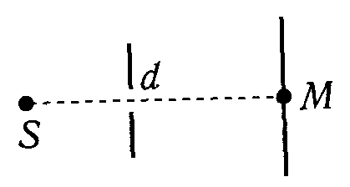
6*. Какой из графиков соответствует зависимости плотности потока энергии $ϕ$ в точке М от диаметра отверстия?
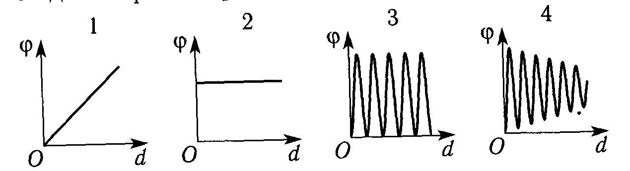
А. 1.
Б. 2.
В. 3.
Г. 4.

Т-13. Дифракция света. Дифракционная решетка. Вариант 2.
1. Какое условие является необходимым для того, чтобы происходила дифракция света с длиной волны в область геометрической тени от отверстия радиуса r?
А. r = $λ$. Б. r >> $λ$. В. R << $λ$.
Г. Дифракция происходит при любых размерах отверстия.
2. Дифракционная решетка с периодом d освещается нормально падающим световым пучком с длиной волны $λ$. Какое из приведенных ниже выражений определяет угол $ϕ$, под которым наблюдается второй главный максимум?
А. . Б. . В. . Г.

3. Что в обыденной жизни легче наблюдать: дифракцию звуковых или световых волн?
А. Дифракцию световых волн, так как $λ$_{св} << $λ$_{Зв}.
Б. Дифракцию световых волн, в связи с особенностью органа зрения глаза.
В. Дифракцию звуковых волн, так как они продольные, а световые волны поперечные.
Г. Дифракцию звуковых волн, так как $λ$_{зв} >> $λ$_{св.}
4*. При каком условии легко наблюдать явление дифракции света от щели?
А. Ширина щели d соизмерима с длиной световой волны $λ$.
Б. d << $λ$. В. d >> $λ$.
Г d ~ $\sqrt{λL}$, где L - расстояние от щели до точки наблюдения.
5*. При прохождении белого света через круглое отверстие на экране наблюдается дифракционная картина. В центре дифракционной картины наблюдается...
1) ...белое пятно. 2) . . .темное пятно.
А. 1. Б. 2. В. Или 1 или 2 в зависимости от радиуса отверстия.
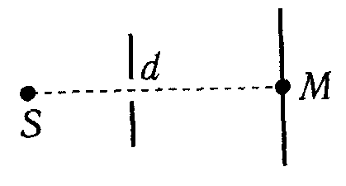
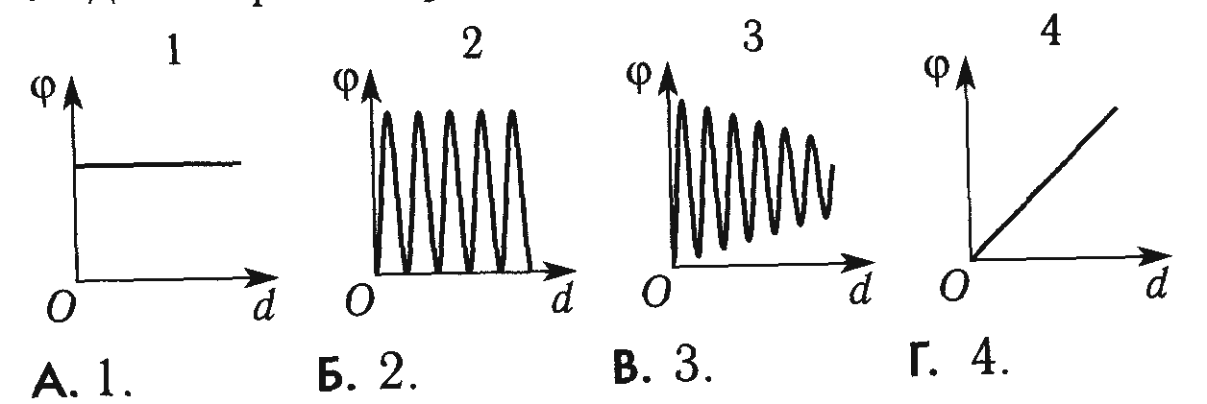
6*. Какой из графиков соответствует зависимости плотности потока энергии $ϕ$ точке М от диаметра отверстия?
А. 1.
Б. 2.
В. 3.
Д. 4.

